,

E I N L A D U N G

zur 13. Plw. am Sonntag, den 11. Oktober 2026– Spessart – mit DB
Heigenbrücken – Pollasch

Führung : Richard und Brigitte Franke, Tel. 069/553503 / 0175 8178511 - Karin Kleemann

Treffpunkt : 8.15 Uhr Ffm. Hbhf. – vor Gleis 7
Abfahrt : 8.35 Uhr. „ mit RE55
Ankunft : 9.28 Uhr. Heigenbrücken

Wir wandern vom Bahnhof Richtung Freizeitanlage Bächlesgrund und Wildpark. In den Gehegen lassen
sich Wildschweine, Dam-, Rot-, Muffelwild und Soayschafe aus nächster Nähe betrachten. Wir laufen bis
zur kleinen Grotte.

Anschließend geht es zurück nach Heigenbrücken zum Mittagessen zum Gasthaus „Zur frischen Quelle“ Hauptstr. 1 , Heigenbrücken, Tel. 06020 970940.
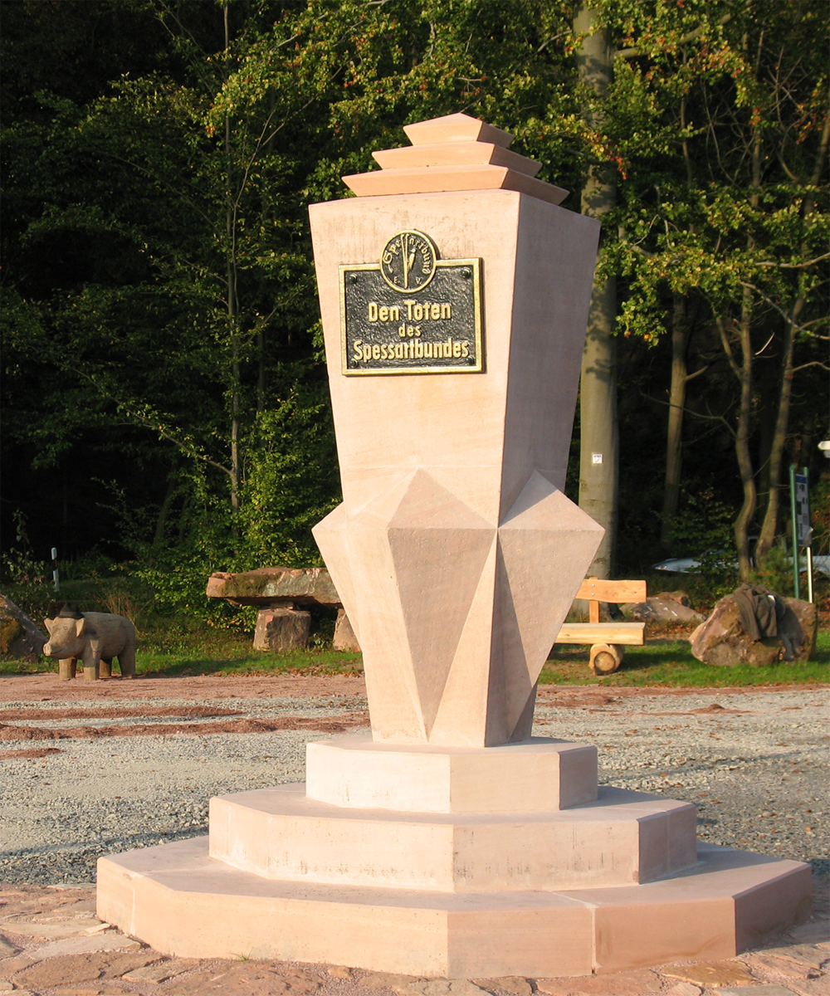
Nach dem Mittagessen gehen wir zum Parkplatz am Bahnhof, steigen dort in den Bus zur Fahrt auf den Pollasch, Abfahrt 13.30 Uhr.
Um 14 Uhr findet die Totengedenkfeier des Spessartbundes am Ehrenmal statt. Ende ca. 15 Uhr. Danach fahren wir mit dem Bus zurück nach Heigenbrücken.

Um 16.29 Uhr fährt der Zug zurück nach Frankfurt, an 17.24 Uhr.

Teilnehmergebühr : Mitglieder 3 €, Gäste 5 €. . Da Heigenbrücken in Bayern liegt, benötigen Hessen-Senioren-Ticket-Besitzer eine Zusatzkarte. Bitte bei Anmeldung angeben, damit eine Gruppenkarte besorgt werden kann.

Anmeldung : bitte bis Mittwoch, 7. Oktober 2026 bei Fam. Franke, Tel. 059/ 553502. Handy 0175 8178511. Bitte angeben, ob Senioren-/Deutschland-Ticket wg. Sammelkarte

Wanderzeit : ca. 2,5 Std.- ca. 8 km

Voranzeige :
Nächste Donnerstags-/Seniorenwanderungen: 1.Okt. und 5. Nov. 2026 – Auskunft bei Fam. Tautorat
Tel. 069/7072293
Nächste Gesundheitswanderung : Sonntag, 18.10.2026. Thema Selbstverwirklichung. Siehe Programm
Nächste Planwanderung : Sonntag, 15.11.2026– Heimatgebiet – mit RMV

Frisch Auf!
Der Vorstand und Wanderausschuß
Gez. Brigitte Franke

